Vitajte na našom vidieku!
Workshop pre vidiecke komunity a zainteresované osoby, ktorý prispieva k iniciatíve Európskej komisie „Dlhodobá vízia pre vidiecke oblasti“ #rural2040 #RuralVisionEU

Scenár workshopu

Informácie o workshope
Tento balíček workshopu predstavuje pre skupiny obyvateľov vidieka príležitosť preskúmať ideálnu víziu budúcnosti ich vidieckej oblasti. Je jedným z kanálov, ktorými môžu ľudia z vidieka prispieť ku komunikácii Európskej komisie o dlhodobej vízii pre vidiecke oblasti.
Vyzýva obyvateľov vidieka, aby sa zamysleli nad tým, ako by chceli, aby ich oblasť vyzerala, ako by sa mohla zmeniť v priebehu nasledujúcich 20 rokov, ktoré jej oblasti by chceli vidieť sa rozvíjať a ktoré umožňujúce podmienky sú potrebné, aby sa ich oblasť stala miestom, o ktorom snívajú.
Balíček pozostáva zo šablóny a dvojhodinového workshopu, ktorý môžu zorganizovať a uskutočniť autonómne skupiny zainteresovaných osôb v celej EÚ s využitím štandardného základného scenára, vizuálnych materiálov a „dokumentu so zaznamenanými výsledkami“, ktorý zaznamená výstupy workshopu v konzistentnom formáte. Všetky materiály sú dostupné na stiahnutie na portáli ENRD Long Term Rural Vision Portal v sekcii Resources (Zdroje).
Vzhľadom na súčasné obmedzenia na mnohých miestach z dôvodu pandémie COVID-19 bol workshop vytvorený tak, že ho možno uskutočniť virtuálne. Ak je však možné uskutočniť priame stretnutie, možno ho ľahko prispôsobiť tak, aby sa uskutočnil na konkrétnom mieste. Tipy, ako postupovať, sú uvedené v materiáloch.
Na to, aby boli výsledky vášho workshopu (powerpointová prezentácia workshopu vrátane informácií zadaných počas workshopu plus, ak sa pre túto možnosť rozhodnete, krátky doplnkový dokument) zohľadnené pri práci Európskej komisie v oblasti rozvoja dlhodobej vízie pre vidiecke oblasti, je potrebné ich odoslať do 31. januára 2021 na adresu EC-RURAL-VISION-WELCOME-TO-OUR-RURAL@ec.europa.eu.

Organizácia virtuálneho workshopu

Príprava vopred
Nájdite si spoluorganizátora workshopu! Rozhodne odporúčame organizovať workshop vo dvojici. Pre dvoch (alebo viacerých) ľudí je to oveľa jednoduchšie. Odporúčame, aby jedna osoba mala na starosti moderovanie a druhá technickú podporu.
Prečítajte si sprievodné informácie a scenár a primerane ho prispôsobte pre svoju skupinu alebo situáciu (napríklad môžete mať pocit, že je vhodné zamerať sa viac na konkrétne vlastnosti, obzvlášť ak je vaša skupina malá alebo máte veľmi málo času).
Rozhodnite sa, ktorému územiu sa budete venovať v tomto cvičení ako „našej vidieckej oblasti“. Môže ísť o dedinu, obec, pohorie, územie miestnej akčnej skupiny... čokoľvek je podľa vás vhodné.
Tento workshop bol vytvorený pre skupiny s veľkosťou do zhruba 25 ľudí. Práca v jednej skupine počas celého workshopu je jednoduchšia a odporúča sa pre maximálne 12 účastníkov. V prípade skupín nad 12 účastníkov odporúčame rozdeliť ich pri niektorých činnostiach do troch skupín, ako je to uvedené v scenári.
Stiahnite si materiály k workshopu a prispôsobte si powerpointovú prezentáciu (napríklad uveďte územie, ktorému sa workshop bude venovať, a ak nepoužívate delenie na skupiny, pridajte ďalšie bodky do snímky s „kolesom“ tak, aby sa ich počet zhodoval s počtom osôb).
Pripravte si virtuálnu platformu (s deľbou skupín, ak je to potrebné) a so spoluorganizátorom si vopred nacvičte technické prípravy.
Všetkým účastníkom vopred poskytnite vizuálne plátno/koleso, karty s hnacími silami a powerpointovú prezentáciu pre účastníkov.
[ak používate Slido/Mentimeter, pripravte si funkciu „wordcloud“ (digitálny slovný oblak) a ideálne vložte QR kód a prístupový kód do snímky 5 v prezentácii]

Virtuálny workshop: Členenie dvojhodinového workshopu
Všeobecné poznámky | - Je dôležité starostlivo sledovať čas a zamerať sa na identifikáciu toho, čo je potrebné na naplnenie vízie pre vašu oblasť namiesto strávenia priveľa času diskusiou o aktuálnej situácii.  - Časy uvedené nižšie majú spolu trvanie 115 minút (teda dve hodiny bez piatich minút), takže máte k dispozícii rezervu päť minút.  - Navrhovaný scenár pre hostiteľa je uvedený kurzívou.

Čas | Proces a pokyny |  | Potrebné materiály/snímka prezentácie
- Úvod (5 min.)
5 min. | Uvítanie organizátorom.  Vysvetlenie koncepcie, účelu a programu workshopu.  Zobrazte snímku 2 s „členením workshopu“.  Napríklad:  Dnes sme sa stretli, aby sme sa zamysleli nad našou vidieckou oblasťou a preskúmali spolu našu víziu toho, ako by mohla vyzerať v budúcnosti... Povedzme o 20 rokov... v roku 2040.  Tento workshop je súčasťou iniciatívy Európskej komisie s cieľom stanoviť dlhodobú víziu pre vidiecke oblasti. Používame metódu vypracovanú komisiou, ktorá poskytuje komunikačný kanál pre vidiecke komunity a iné zainteresované osoby na vidieku, cez ktorý môžu vyjadriť svoje názory. Tento proces vyvrcholí virtuálnou konferenciou v marci 2021 a zverejnením „Komunikácie o dlhodobej vízii pre vidiecke oblasti“ v júni 2021. Európskej komisii pošlem zhrnutie našich rozhovorov [ak je to vhodné: a tiež našej Národnej sieti rozvoja vidieka], aby mohla naše názory zohľadniť.  Zvolili sme metódy využívajúce účasť, rozhovory a skupinovú prácu, aby sme spoločne preskúmali naše názory, podelili sa o ne a vymenili si nápady. Neexistujú správne ani nesprávne odpovede, nesúperíme. Toto je priestor na voľné preskúmavanie, výmenu názorov, predstavy a spoločné vytváranie.  Je toho veľa na zamyslenie, pričom čas je obmedzený, preto chcem všetkých požiadať, aby boli disciplinovaní, rešpektovali jeden druhého a dostupný čas, pozorne počúvali druhých a prispievali myšlienkami do diskusií. |  | - Snímka prezentácie 1  - Snímka prezentácie 2
- Úvodné „prelomenie ľadov“: Naša vidiecka oblasť (10 minút)
2 min. | Zhodnite sa na území, ktorému sa budete venovať v tomto cvičení, aby sa zaistila zhodná predstava všetkých účastníkov. Organizátor by mal navrhnúť úvodnú definíciu/oblasť (dedinu, obec, región, pohorie, územie miestnej akčnej skupiny).  Zamyslime sa každý zvlášť na pár minút o našej vidieckej oblasti. V čom je pre vás výnimočná? Vďaka čomu ste na túto oblasť hrdí? Akými slovami by ste opísali, čo pre vás znamená?  Pomáha nám to porozumieť našej oblasti, veciam, ktoré sú pre nás dôležité, a tomu, prečo sa nám tu dobre žije. |  | - Snímka prezentácie 3  - Snímka prezentácie 4
2 min. | Zamyslenie v tichosti
6 min. | Zozbierajte spätnú väzbu vytvorením digitálneho slovného oblaku a ukážte ho.  Možno to uskutočniť tak, že príspevky účastníkov:  - priamo zapíšete do snímky 5 powerpointovej prezentácie,  - prípadne môžete použiť online nástroj (napríklad Slido alebo Mentimeter). Ak používate jeden z týchto nástrojov, vytvoríte snímku obrazovky použitím funkcie Printscreen a vložíte ju do 11. snímky prezentácie (tak budete mať príspevky zaznamenané do diskusie v časti 4). |  | - Snímka prezentácie 5  - Prieskum cez nástroj Slido alebo Mentimeter
3. Kam smerujeme? (40 minút)
5 min. | Účastníci sú pri úvodnom vysvetlení obsahu a procesu všetci v jednej skupine.  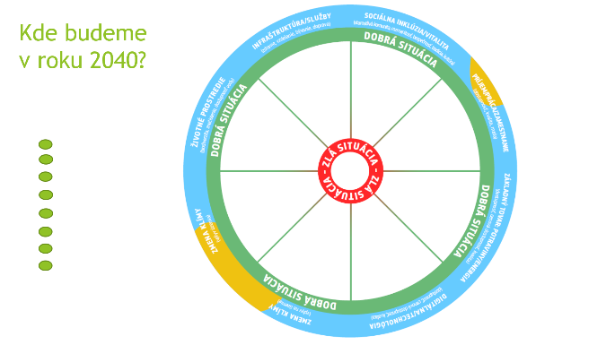  - Predstavte vizuálne plátno/koleso (na 7. snímke prezentácie, ako je uvedené nižšie) a osem skupín vlastností, ktoré obsahuje. Vysvetlite, že stred predstavuje nedostatočnú situáciu a okraje dobrú situáciu.  - Vysvetlite, že spolu preskúmame možné budúcnosti našej oblasti o 20 rokov (v roku 2040) v súvislosti s týmito ôsmimi skupinami vlastností.  - Požiadajte účastníkov, aby sa zamysleli nad tým, čo označili na svojej oblasti za výnimočné: Tieto výnimočné skutočnosti pravdepodobne budú spadať do niektorej z ôsmich skupín vlastností na kolese a môžu poslúžiť ako východiskové body pre ďalšie diskusie.  - K akým posunom môže dôjsť od dnešnej situácie? Aké trendy ovplyvnia zmeny? Čo sme už videli alebo o tom už vieme? Je pravdepodobné, že sa aktuálne trendy v našej oblasti zosilnia alebo zoslabnú? Budú mať negatívny vplyv alebo otvoria nové príležitosti? Účelom je predstaviť si, ako môže vyzerať budúcnosť...  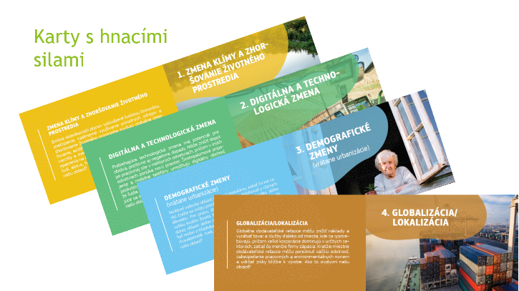  - Vysvetlite, že štyri karty s hnacími silami možno použiť ako pomôcky/témy na začatie diskusie s cieľom identifikovať, ktoré zmeny sa môžu počas nasledujúcich 20 rokov udiať.  - Ponúknite príklad: (tu uvádzame príklad súvisiaci so zdravotníckymi službami, možno budete chcieť použiť vhodnejší príklad pre svoju oblasť). Môžu existovať pozitívne aj negatívne vplyvy. Napríklad rozvoj digitálneho monitorovania zdravia a podpora diagnostiky do roku 2040 umožní väčší prístup k špecializovanej zdravotníckej starostlivosti. Avšak pretrvávajúci úbytok miestnej populácie bude znamenať, že chirurgická ambulancia v obci sa zatvorí. Klimatická zmena znamená, že viac ľudí bude v lete trpieť chorobami súvisiacimi so záťažou z tepla. |  | - Snímka prezentácie 6  - Snímka prezentácie 7  - Vizuálne plátno/koleso  - Karty s hnacími silami  - Snímka prezentácie 8
35 min. | Túto časť možno absolvovať spoločne (verzia A) alebo sa rozdeliť do troch skupín (verzia B). | Verzia A (všetci spolu)  - Každá osoba si postupne vyberie vlastnosť (buď vlastnosť oblasti, ktorú identifikovala ako výnimočnú, v takom prípade je potrebné, aby uviedla, s ktorou časťou vizuálneho plátna/kolesa súvisí, alebo inú vlastnosť na kolese) a opíše, ako sa za nasledujúcich 20 rokov môže zmeniť. Ostatní to môžu komentovať alebo dopĺňať.  - Karty s hnacími silami možno používať ako tematické pomôcky.  - Organizátor presunie zelenú bodku z ľavej časti prezentácie do príslušnej časti („dielu“) kolesa a umiestni ju do priestoru od stredu (nedostatočná situácia) k okraju (dobrá situácia) tak, aby to vyjadrilo závery účastníkov.  Poznámka: Nie je dôležité, či bolo prebratých všetkých osem vlastností alebo či bolo prebratých viacero stránok jednej vlastnosti (pozrite si príklad nižšie, ktorý obsahuje dve bodky v sekcii životného prostredia, pretože sa očakáva, že biodiverzita bude v lepšej situácii než dostupnosť vody).  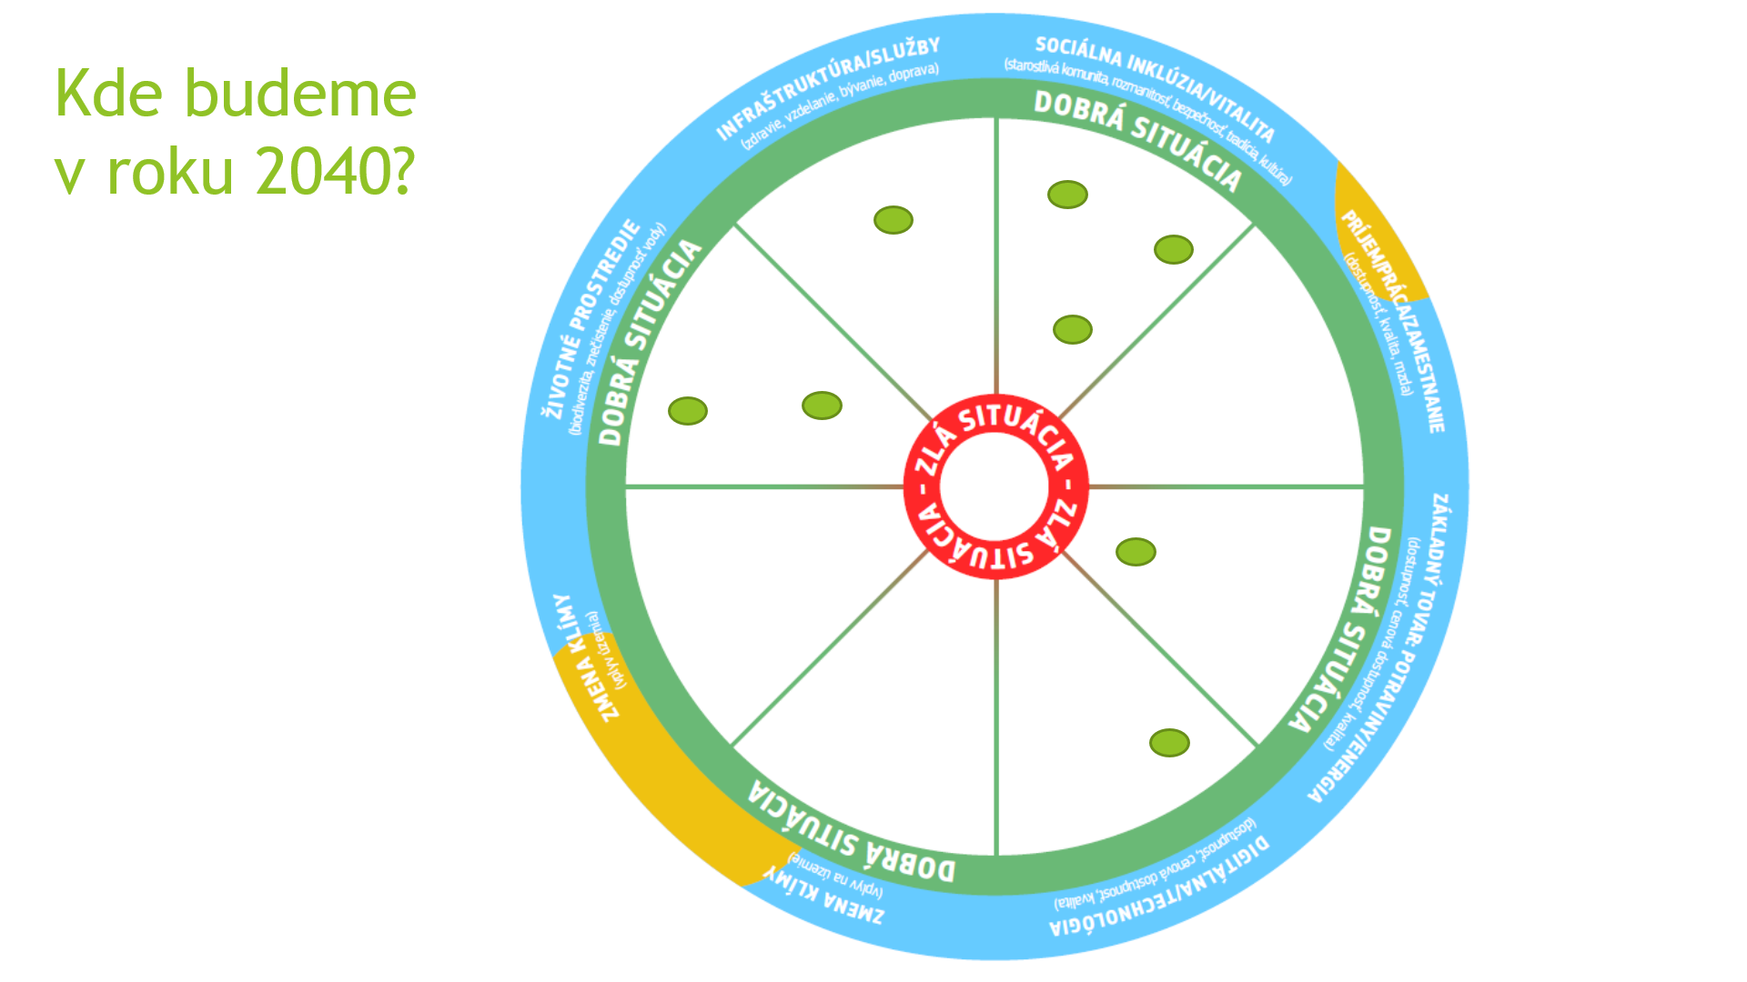 | - Snímka prezentácie 10  - Snímka prezentácie 9  - Snímka prezentácie 10
Verzia B (tri rozdelené skupiny):
  - Vysvetlite, že každá skupina sa bude venovať iným častiam kolesa.
  - 1. skupina sa bude venovať infraštruktúre/službám a sociálnej inklúzii/vitalite.
  - 2. skupina sa bude venovať príjmu/práci/zamestnaniu, základnému tovaru: potravinám/energii a digitálnej oblasti/technológii.
  - 3. skupina sa bude venovať klimatickej zmene (vplyvu na územie), klimatickej zmene (vplyvu územia) a životnému prostrediu.
  - Vysvetlite, že každá skupina by mala prebrať príslušné segmenty na kolese a zvážiť, ako sa môžu zmeniť v priebehu nasledujúcich 20 rokov a ako môže situácia v roku 2040 vyzerať.
  - Karty s hnacími silami možno používať ako tematické pomôcky.
  - Pošlite účastníkov do troch virtuálne oddelených skupín na 20 minút.
  - Po 20 minútach priveďte skupiny späť.
  - Každá skupina informuje o vlastnostiach, ktoré prediskutovala, pričom vysvetlí, kde v priestore od stredu (nedostatočná situácia) k okraju (dobrá situácia) by ich umiestnili a prečo.
  - Organizátor presunie zelenú bodku z ľavej časti snímky prezentácie na príslušné miesto na kolese tak, aby to vyjadrilo závery účastníkov. (15 minút - 5 minút na skupinu).
4. Kde by sme chceli byť? (20 minút)
20 min. | Zobrazte koleso s pravdepodobnou situáciou v roku 2040, slovný oblak (výstup toho, čím je naša oblasť výnimočná/na čo sú ľudia hrdí).  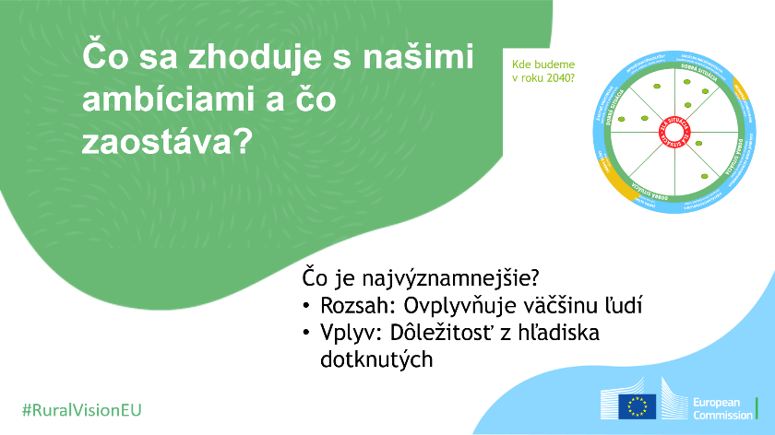  Vložte vyplnené koleso do snímky č. 12 „Čo sa zhoduje s našimi ambíciami...“  (Možno to vykonať pomocou snímky obrazovky alebo vložením snímky s kolesom vo forme obrázka, ako je to použité vyššie.)  Keď sa pozrieme na naše prvé myšlienky a zamyslíme sa nad možnou situáciou o 20 rokov, čo sa zhoduje s našimi ambíciami a v čom naše predstavy zaostávajú? V ktorých oblastiach bude pravdepodobne situácia dobrá a v ktorých bude najhoršia?  Nasledujúcou fázou je identifikácia najzávažnejších problémov (tých, ktoré sú najdôležitejšie a majú najväčší vplyv na dotknutých ľudí, ako aj tých, ktoré majú najväčší rozsah, teda ovplyvňujú najväčší počet ľudí).  Identifikujte najvýznamnejšie medzery. Ktoré aspekty by sme mali najväčšiu potrebu riešiť, aby sa naša oblasť zhodovala s našimi predstavami a ambíciami? Kde sme najviac vzdialení ideálnej situácii, ktorú znázorňujú vysoké skóre všetkých vlastností na kolese? Rovnako ako predtým, aj teraz sa zamerajte na tie najdôležitejšie. S najväčším vplyvom na dotknuté osoby a s najväčším rozsahom a teda vplyvom na najväčší počet ľudí.  Pridajte významné medzery identifikované na snímke č. 13.  Identifikujte vlastnosti s najväčším potenciálom. Kde sa najpravdepodobnejšie naplnia naše ambície? Aké príležitosti máme, aby sme umožnili rozvoj našej oblasti tak, aby sa naplnili naše predstavy a ambície? V ktorých oblastiach máme potenciál posunúť sa bližšie k „dobrej“ situácii (na okraji kolesa)?  Pridajte potenciálne príležitosti identifikované na snímke č. 14. |  | - Snímka prezentácie 10  - Snímka prezentácie 11 (alebo snímka 5)  - Snímka prezentácie 12  - Snímka prezentácie 13  - Snímka prezentácie 14
5. Ktoré sú umožňujúce podmienky na naplnenie našej vízie? (30 minút)
30 min. | Toto je kľúčová časť workshopu, ktorej účelom je určiť, čo je potrebné na umožnenie toho, aby územie naplnilo víziu a potenciál, ktoré si skupina predstavuje.  V tejto časti sa zameriame na vlastnosti s najzávažnejšími medzerami, ktoré sme práve identifikovali, ako aj na oblasti, kde existuje najväčší potenciál naplniť naše ambície.  Ak zohľadníme aktuálnu situáciu, potenciál, ktorý sme identifikovali, zmeny, ktoré sa pravdepodobne udejú počas nasledujúcich 20 rokov a stav, ktorý by sme chceli dosiahnuť, čo potrebujeme, aby sme sa do požadovaného stavu dostali?  Aké prístupy, akcie, činnosti a podporu môžeme využiť, aby sme sa do takéhoto stavu dostali?  Spomeňte si na príbehy či príklady, ktorými by sme sa mohli inšpirovať, ktoré by sme mohli prispôsobiť alebo vypracovať, aby sme priviedli našu oblasť do stavu, aký by sme chceli dosiahnuť.  Zapíšte do snímky č. 16 identifikované umožňujúce podmienky a inšpiratívne príbehy. |  | - Snímka prezentácie 15  - Snímka prezentácie 16
6. Ukončenie (10 minút)
10 min. | Dostávame sa ku koncu tohto workshopu. Zamysleli sme sa nad našou oblasťou a výstup odošleme Európskej komisii, ktorá ho zohľadní v procese vytvárania dlhodobej vízie pre vidiek. Vďaka tomu sa náš hlas dostane až do Bruselu. To je výborné a samo o sebe to je úspech. Tým to však nekončí, proces pokračuje ďalej. Je to len jeden krok na ceste. Na akej ceste a kam tá cesta smeruje? Zistili sme, že existuje množstvo faktorov, ktoré ovplyvňujú našu cestu a oblasť. Nezávisí to však len na druhých, na svete „tam vonku“, na EÚ, na našom kapitále, našom regióne... aj my môžeme ovplyvňovať dianie, cestu, ktorou naša oblasť putuje, a to, kde sa naša komunita v roku 2040 bude nachádzať.  Aký bude môj ďalší krok k naplneniu nášho sna?  Zapíšte odpovede účastníkov na príslušnej snímke 17.  Po workshope odošlite powerpointovú prezentáciu vrátane informácií vyplnených počas workshopu (nezabudnite vyplniť identifikujúce údaje na snímke 19!) na adresu EC-RURAL-VISION-WELCOME-TO-OUR-RURAL@ec.europa.eu do 31. januára 2021. |  | - Snímka prezentácie 17  - Snímka prezentácie 18

Tipy na prispôsobenie v prípade konania workshopu s osobnou účasťou
Cieľ a členenie workshopu s osobnou účasťou budú rovnaké ako v prípade virtuálneho workshopu. Existujú však isté rozdiely, najmä v súvislosti s prípravou vizuálnych podporných materiálov a zhrnutia výstupov workshopu. Tieto tipy boli vytvorené s cieľom pomôcť vám, ak máte možnosť zorganizovať workshop s osobnou účasťou.
Príprava na workshop s osobnou účasťou:
- Stiahnite a vytlačte:
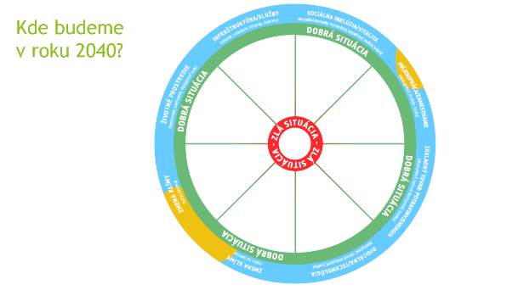
  - Časti vizuálneho plátna/kolesa a usporiadajte osem segmentov na tabuli alebo na veľkom papieri na stojane. Skopírujte nadpisy z verzie formátu A4.
  - Karty s hnacími silami: vytlačte jednu sadu (štyri karty) pre každý stôl/malú skupinu.
  - Kópiu A4 vizuálneho plátna/kolesa pre každý stôl/malú skupinu.
- Pripravte veľké papiere na stojane, ktoré budú predstavovať jednotlivé snímky prezentácie a na ktoré budete zapisovať najvýznamnejšie medzery a príležitosti, umožňujúce podmienky a príbehy, resp. príklady.
- Tiež budete potrebovať veľké papiere na stojane, perá a dostatok lepiacich bodiek.
- Rozhodnite sa, či vytvoríte digitálny slovný oblak. Ak nie, pripravte si veľký papier na stojane na zapísanie príspevkov účastníkov.
- Pripravte miestnosť, kde sa workshop bude konať.
2. Úvodné „prelomenie ľadov“: Naša vidiecka oblasť
Postavte sa do kruhu. Vytvorte slovný oblak na papieri, zapíšte spomenuté výrazy, prípadne ho vytvorte digitálne a zobrazte na obrazovke ako v prípade virtuálneho workshopu.
3. Kam smerujeme?
Rovnako ako v rámci virtuálnej verzie túto časť môžete urobiť všetci spolu alebo rozdelení do troch skupín.
Ak túto časť absolvujete spoločne, všetci sa môžu zoskupiť okolo veľkej verzie vizuálneho plátna/kolesa. Pravdepodobnú situáciu oblasti v roku 2040 pre jednotlivé preberané aspekty možno označiť pomocou lepiacich bodiek.
Ak ju absolvujete v skupinách, účastníci si buď môžu vybrať, v ktorej skupine chcú byť, alebo môžu byť priradení náhodne (napríklad ťahaním čísel z čiapky). Každá skupina (alebo stôl) by mala mať vytlačenú verziu vizuálneho plátna/kolesa vo formáte A4, do ktorej môže označiť, kde sa vlastnosť, o ktorej diskutuje, pravdepodobne bude nachádzať v roku 2040. Keď sa skupiny znova zídu, každá skupina umiestni lepiace bodky na jedno veľké vizuálne plátno/koleso na príslušné miesta. Ak na to máte čas, po umiestnení značiek skupinami na veľké koleso sa zamyslite nad trendmi, vyzvite účastníkov, aby kládli otázky a podporte diskusiu s cieľom nájsť konsolidovaný pohľad na pravdepodobnú situáciu v budúcnosti. Ak sa názory líšia, možno ich označiť rôznymi lepiacimi bodkami. Tiež môžete ku kolesu pridať poznámky s vysvetleniami.
4. Kde by sme chceli byť?
- Pri osobnej účasti sa táto časť uskutoční v rámci celej skupiny v kruhu okolo vizuálneho plátna/kolesa s výhľadom na slovný oblak. Toto má byť spoločná aktivita, pretože je dôležité podeliť sa o nápady a pokúsiť sa dosiahnuť spoločný názor v tomto bode.
- Po identifikácii medzier a potenciálnych príležitostí ich zapíšte na tabuľu/veľký papier na stojane.
5. Ktoré sú umožňujúce podmienky na naplnenie našej vízie?
- Môžete tak urobiť v celej skupine alebo menších skupinách, ktoré o tom následné budú informovať, pričom sa výstupy zapíšu na tabuľu/veľký papier na stojane.
6. Ukončenie
- Priveďte znova všetkých do kruhu, pričom niekto by mal byť pripravený zapísať príspevky účastníkov.
Po workshope zapíšte výstupy do hárku s výsledkami z balíčka na stiahnutie a odošlite ho spolu s fotografiou vyplneného vizuálneho plátna/kolesa a slovného oblaku na adresu EC-RURAL-VISION-WELCOME-TO-OUR-RURAL@ec.europa.eu .

Dodatočné zdroje na podporu organizátorov workshopu
K dispozícii je celá škála zdrojov na podporu zapojenia zainteresovaných osôb, organizácie online stretnutí, usporiadania workshopov s osobnou účasťou atď.
Medzi tie, ktoré môžu byť užitočné pri príprave organizácie workshopu „Vitajte na našom vidieku!“, patrí:
- Portál ENRD Portal o dlhodobej vízie pre vidiek, sekcia Resources (Zdroje): Nástroje na oslovovanie vidieckej spoločnosti
- Zahŕňa odkazy na sériu materiálov s usmerneniami pripravených pre projekt H2020 SHERPA:
https://rural-interfaces.eu/resources-and-tools/stakeholder-engagement-tools/
- Tipy na organizáciu workshopov s účasťou:
https://www.artofhosting.org/
http://www.lupinworks.com/roche/workshops/2-techniques.php

V závislosti od členského štátu môžu tiež existovať ďalšie kanály, ktoré budú mať záujem o výstupy vášho workshopu (napríklad Národná sieť rozvoja vidieka, zastupiteľská kancelária Komisie či informačné centrá Europe Direct)
V závislosti od členského štátu môžu tiež existovať ďalšie kanály, ktoré budú mať záujem o výstupy vášho workshopu (napríklad Národná sieť rozvoja vidieka, zastupiteľská kancelária Komisie či informačné centrá Europe Direct)
V závislosti od členského štátu môžu tiež existovať ďalšie kanály, ktoré budú mať záujem o výstupy vášho workshopu (napríklad Národná sieť rozvoja vidieka, zastupiteľská kancelária Komisie či informačné centrá Europe Direct)

